Eureka-server

server的配置相对简单，加入如下依赖
<dependency>
<groupId>org.springframework.cloud</groupId>
<artifactId>spring-cloud-starter-netflix-eureka-server</artifactId>
<version>2.0.2.RELEASE</version>
</dependency>
在应用的主类上开启注册服务功能：@EnableEurekaServer

yml文件进行配置:
eureka:
instance:
hostname: localhost
server:
enable-self-preservation: false
eviction-interval-timer-in-ms: 5000
client:
registerWithEureka: false
fetchRegistry: false
serviceUrl:
defaultZone: http://${eureka.instance.hostname}:${server.port}/eureka/
然后就可以访问：http://localhost:8761/ 查看客户端注册情况

服务端的高可用配置:
Eureka server没有固化客户端的注册信息，但是所有的客户端都必须保持和server的心跳通信，并且客户端实例会缓存他访问过的其他服务的实例信息。
1，设置两个Eureka服务，localhost1 localhost2 这两个服务互相发现，eureka的高可用其实就是将自己作为服务注册到其他注册中心上面，这样，两个注册中心上的注册信息就可以互通有无，达到高可用的目的。这两个服务的defaultZone互相指向对方，不再赘述。
2，配置完成后再，访问localhost1的注册中心如下：
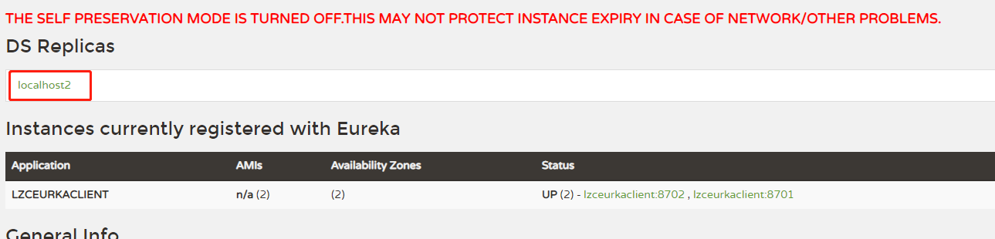

此时localhost2是不可用的分片，因为没有实例向他注册，但是现在无法通过配置项中指定的hostname进行注册中心的访问了，还需要修改系统配置，添加localhost1 localhost2的域名映射，如图：
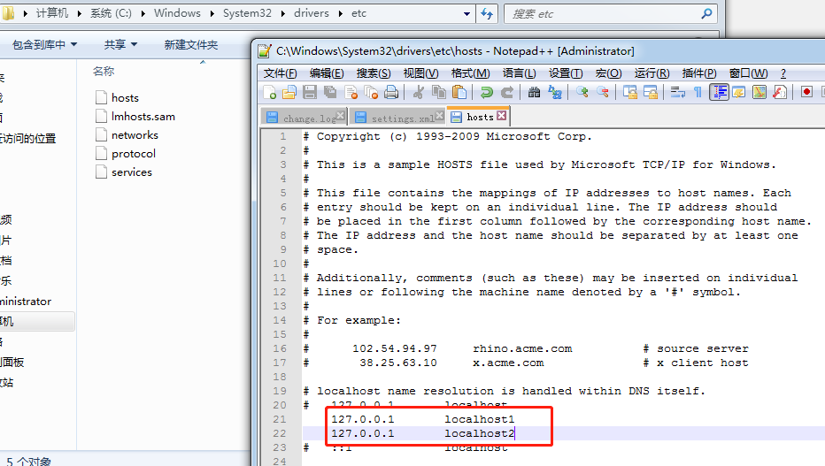
这个时候就可以通过http://localhost1:8761/ http://localhost2:8762/ 进行访问了。
3，在不修改本地域名服务器的情况下，需要通过命令行进行启动，启动时指定不同的配置文件，主要是配置文件中的服务端口不同，并且互相注册。

注册中心高可用的实现原理（主要是针对单个region）:
架构图：
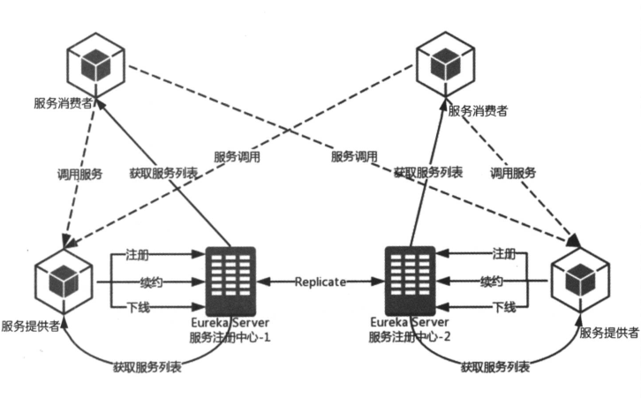
eureka架构中的关键角色：
1，注册中心
提供eureka的注册发现机制，也就是eureka server
2，服务提供者
提供服务的springboot应用，也可以是其他编程平台的应用遵循eureka通信机制（实现eureka client）。服务提供者将自己的信息注册到eureka server，供其他应用发现。
3，服务消费者
消费者应用从服务注册中心获取服务列表，从而使消费者可以知道从何处调用其所需要的服务，使用了Ribbon或者其他机制来实现服务消费，另外后续还需介绍是那个Feign的消费方式。很多时候客户端既是服务提供者也是服务消费者。
- P2P架构：对等复制，每个server之间相互复制。
P2P模式不能保证每次复制都成功，但是他保证了数据最终的一致性。客户端在server注册成功之后，会带一个时间戳，一旦server在一定时间内没收到client的心跳则认为client不健康，会将他从注册队列中剔除掉。
- 区域隔离或者服务分区。
- 分布式AP实现原则。
- 自我保护机制
在eureka的服务治理设计中，所有的节点既是服务提供方也是服务消费方，注册中心自己也是这样，在eureka server配置中将registerWithEureka和fetchRegistry均设置为true，并设置server的client配置项defaultZone（也可能是自定义的其他zone）指向其他的server,将自己注册到其他的server中。当这个server启动的时候，会触发一个同步操作syncUp(),去请求defaultZone中的一个server的注册的实例信息。
一般来说region之间是相互隔离的（也可以配置拉去远端region的实例信息），每个region的zone之间是互相复制的。当region中的某个zone故障其他zone还能使用，起到了故障隔离的效果。

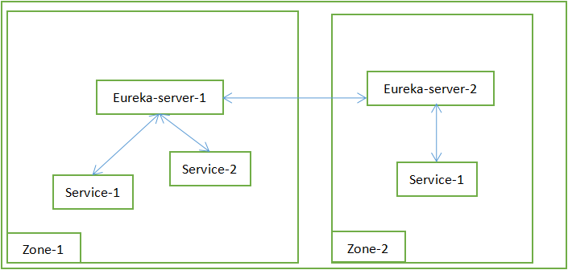

如上图，在同一个region中有zone-1和zone-2两个区域service-1有两个实例分别注册在eureka-server-1和eureka-server-2上面，当内部其他微服务请求server-1的服务时，优先获取本区域的服务，当本区域的服务（server-1）挂掉则会请求到其他区域的服务，如果eureka-server-1,2中某个一个挂掉，server-1仍然能对外对内提供服务。
如果上图中eureka-server-1在集群稳定之后挂掉（eureka-server-2已经同步了eureka-server-1下面的实例），这种情况下service-2还能不能提供服务呢？仍然健在的eureka-server是否会移除同步过来的实例？个人认为还能在短时间内提供服务，service-2并未向eureka-server-2注册，eureka-server-2通过与eureka-server-1同步得知service-2的信息，当eureka-server-1挂掉之后，与eureka-server-2的一个复制周期内应该是可用的。这个需要在实际环境中进行验证
Eureka-server的自我保护机制：在网络波动的情况下，可能会造成client的续约失败，

